COMPTE RENDU TP3

Exercice 1 :
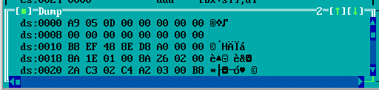
Question 3 :
on a les valeurs de var1, va2 et var3

Question 4 :

Lecture
mov al,[0000]
mob bl,[0001]
mov ah,[0002]

Ecriture
mov [0003],al

Les etiquettes sont traduits par :
var1 ----> [0000]
var2 ----> [0001]
var3 ----> [0002]
result ----> [0003]

Exercice 2 :
Question 3 :
on a les valeurs de var1, va2 et var3 mais cette fois ci sur 2 octets d’ou leur ecriture en deux cases
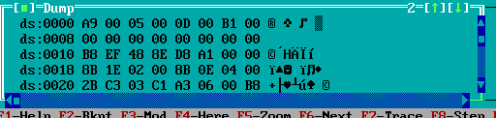
Question 4 :
Lecture
mov ax,[0000]
mov bx,[0002]
mov cx,[0004]

Ecriture
mov [0006],ax

Les etiquettes sont traduits par :
var1 ----> [0000]
var2 ----> [0002]
var3 ----> [0004]
result ----> [0006]

Exercice 3 :
Question 3 :
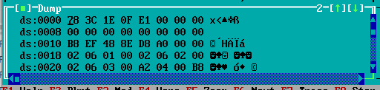
On a les valeurs du tableau tab ecrites en hexadecimalainsi que la valeur du resultat stocké dans result

Exercice 4 :
On a les valeurs du tableau tab ecrites sur deux cases en hexadecimal vue que sur 2 octets

